# Mysql练习题2

1. 从student表中查询每个院系有多少人
2. 编写代码：

SELECT

department as '院系,

'COUNT(*) '人数'

FROM student

GROUP BY Department

1. 运行结果如下图：

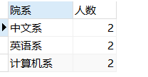

1. 从score表中查询每个科目的最高分
2. 编写代码：

SELECT

sc.C_name '课程',

max(sc.grade) '最高成绩'

FROM

student stu,score sc

WHERE

stu.Id = sc.Stu_Id

GROUP BY sc.C_name

1. 运行结果如下图：

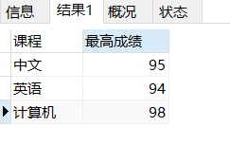

1. 查询李四的考试科目（c_name）和考试成绩（grade）
2. 编写代码：

SELECT

stu.name '姓名',

sc.C_name '课程',

sc.grade '成绩'

FROM

student stu,score sc

WHERE

stu.Id = sc.Stu_Id

AND

stu.`Name` = '李四'

1. 运行结果如下图：

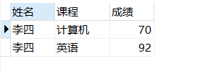

1. 计算每个学生的总成绩
2. 编写代码：

SELECT

stu.name '姓名',

SUM(sc.Grade) '总成绩'

FROM

student stu,score sc

WHERE

stu.Id = sc.Stu_Id

GROUP BY stu.`Name`

1. 运行结果如下图：

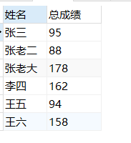

1. 计算每个考试科目的平均成绩
2. 编写代码：

SELECT

sc.C_name '课程',

avg(sc.Grade) '平均成绩'

FROM

student stu,score sc

WHERE

stu.Id = sc.Stu_Id

GROUP BY sc.C_name

1. 运行结果如下图：

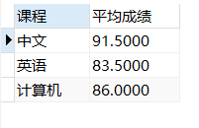

1. 查询计算机成绩低于95的学生信息
2. 编写代码：

SELECT

sc.Id '编号',

stu.Id '学号',

stu.name '姓名',

stu.Sex '性别',

stu.Birth '生日',

stu.Department '院系',

stu.Address '地址',

sc.C_name '课程',

sc.grade '成绩'

FROM

student stu,score sc

WHERE

stu.Id = sc.Stu_Id

AND

sc.C_name = '计算机'

AND

sc.Grade < 95

1. 运行结果如下图：

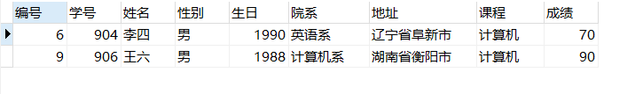

1. 查询同时参加计算机和英语考试的学生的信息
2. 编写代码：

SELECT

id '学号',

name '姓名',

Sex '性别',

Birth '生日',

Department '院系',

Address '地址'

FROM student stu,

(SELECT

sc1.Stu_id,

sc1.C_name

FROM

(SELECT Stu_id,C_name

FROM score

WHERE C_name = '英语') sc1,

(SELECT Stu_id,C_name

FROM score

WHERE C_name = '计算机') sc2

WHERE

sc1.Stu_id = sc2.Stu_id) sc

WHERE

stu.Id = sc.Stu_id

1. 运行结果如下图：

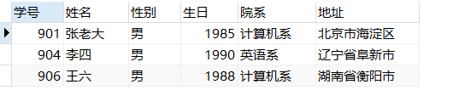

1. 将计算机考试成绩按从高到低进行排序
2. 编写代码：

SELECT

Id '编号',

Stu_id '学号',

C_name '课程',

Grade '成绩'

FROM score

WHERE

C_name = '计算机'

ORDER BY Grade DESC

1. 运行结果如下图：

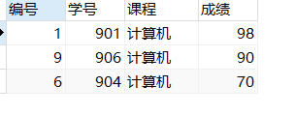

1. 查询姓张或者姓王的同学的姓名、院系和考试科目及成绩
2. 编写代码：

SELECT

`Name` '姓名',

Department '院系',

C_name '课程',

Grade '成绩'

FROM score sc,student stu

WHERE

sc.Stu_id = stu.Id

AND

`Name` LIKE '张%'

1. 运行结果如下图：

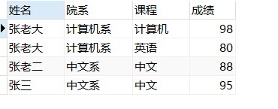

1. 查询都是湖南的学生的姓名、年龄、院系和考试科目及成绩
2. 编写代码：

SELECT

`Name` '姓名',

2020-Birth '年龄',

Address '地址',

Department '院系',

C_name '课程',

Grade '成绩'

FROM score sc,student stu

WHERE

sc.Stu_id = stu.Id

AND

Address LIKE '%湖南%'

1. 运行结果如下图：

